BDIP视点构件二维码

视点名称:开关柜尺寸不准确
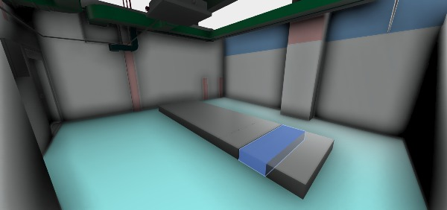



BDIP视点构件二维码

视点名称:35KV下排风口没有建模，风管断开
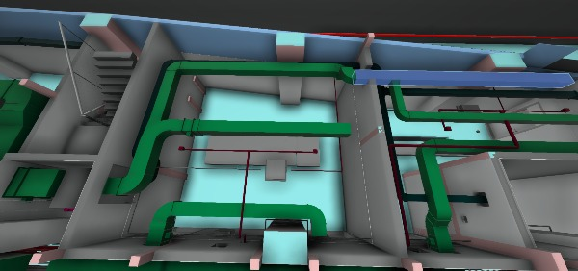



BDIP视点构件二维码

视点名称:0.4kv气灭喷头在风管正上方
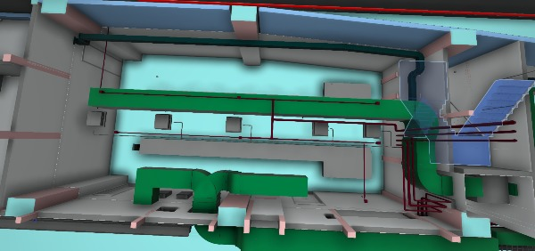



BDIP视点构件二维码

视点名称:0.4kv下排风口没建模
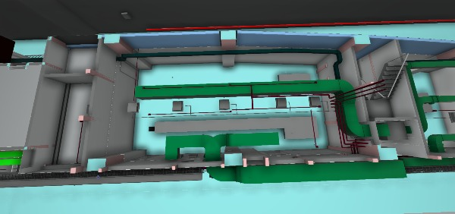



BDIP视点构件二维码

视点名称:屏蔽门室下排风口没有建模
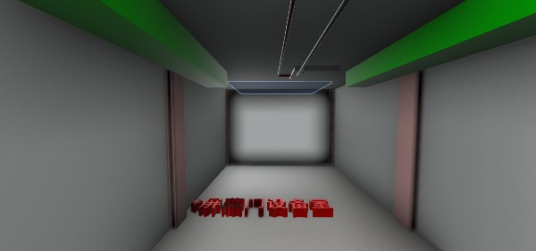



BDIP视点构件二维码

视点名称:弱点综合室气灭管与风管有交叉
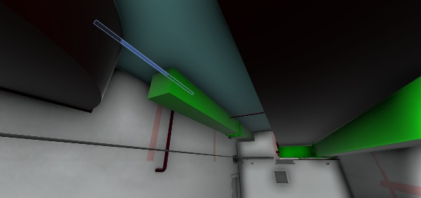



BDIP视点构件二维码

视点名称:弱点设备室风管在设备正上方
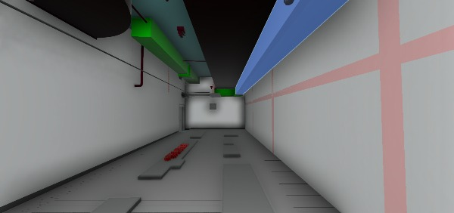



BDIP视点构件二维码

视点名称:B端环控机房风管底标高1.7米
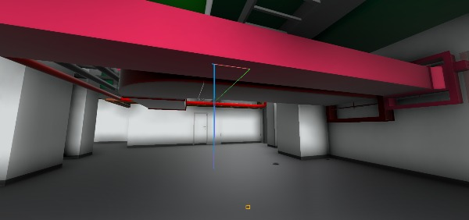



BDIP视点构件二维码

视点名称:小系统T5风机和风管碰撞
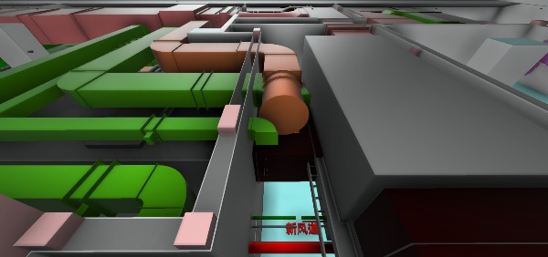



BDIP视点构件二维码

视点名称:T1排烟风机与大系统排烟风机上下贴的太近
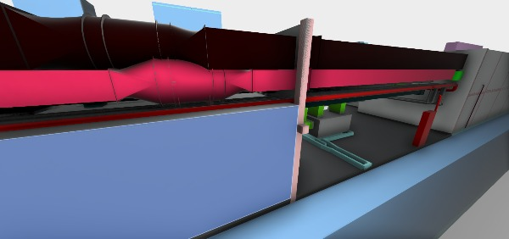



BDIP视点构件二维码

视点名称:冷却水部分没有建模
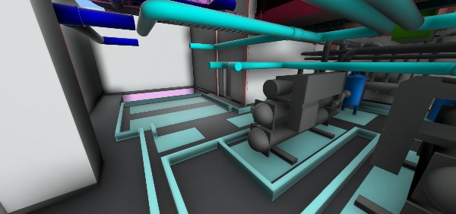



BDIP视点构件二维码

视点名称:T1XSF风机建模错误
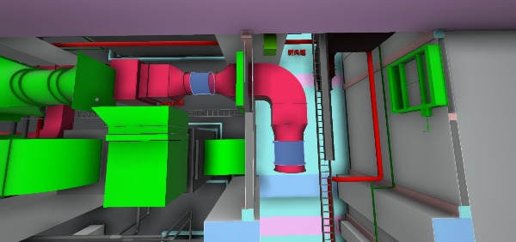



BDIP视点构件二维码

视点名称:T1风管未连接
